POTENSI DAN KIAT PENGUSAHAAN TANAMAN PANGAN DAN PAKAN SEBAGAI TANAMAN SELA GAMBIR (Uncaria gambir Roxb)∗
OLEH : Ammar. M, R. A. Suwignyo dan E. S. Halimi**
JURUSAN BUDIDAYA PERTANIAN FAKULTAS PERTANIAN UNSRI

ABSTRAK
Gambir (Uncaria gambir Roxb) merupakan tanaman keluarga kopi-kopian yang mempunyai banyak manfaat dengan nilai ekonomi cukup baik. Di Sumatera Selatan tanaman hanya diusahakan secara komersil di Desa Toman Kabupaten Musi B anyuasin. Walaupun telah diusahakan secara turun temurun sejak puluhan tahun, namun pengusahaannya masih secara tradisional dengan produktifitas tanaman yang belum optimal upaya peningkatan produktifitas lahan gambir sekaligus pendapatan petani antara lain dapat dilakukan dengan mengusahakan tanaman campuran. Tanaman pangan dan pakan merupakan salah satu alternatif yang potensial untuk dikembangkan sebagai tanaman sela gambir.

Kata Kunci : Uncaria gambir Roxb, tanaman sela pangan dan pakan

PENDAHULUAN
Tanaman gambir (Uncaria gambir Roxb.) termasuk famili Rubiaceae, banyak ditemukan di Indonesia, semenanjung Malaka, dan dataran Cina (Heyne, 1987). Budidaya gambir di Indonesia dimulai sebelum perang dunia (1914-1918) di perkebunan rakyat di Aceh, Sumatera Utara, Riau, Sumatera Barat, Bangka, Belitung dan Kalimantan Barat (Daswir dan Kusuma, 1993).
Gambir merupakan komoditas ekspor Indonesia dari sub-sektor perkebunan yang masih diusahakan secara tradisional. Pangsa pasar internasional gambir Indonesia antara lain Singapura, Pakistan, India, Bangladesh, Taiwan, Korea Selatan, Jepang dan beberapa negara Eropa. Gambir memiliki volume produksi dan nilai untuk ekspor yang terus meningkat. Volume ekspor tahun 1993 sebanyak 3.084 ton dengan nilai US $ 6.858.000 dan tahun 1998 volume menjadi 5.638 ton dengan nilai US $ 15.326.000 yang berarti terjadi peningkatan volume ekspor sebesar 82,81 % dan nilai ekspor sebesar 123,48 % (Hasan et al., 2000).
Kegunaan gambir secara tradisional adalah sebagai pelengkap makan sirih dan obat-obatan. Di Malaysia digunakan untuk obat luka bakar, diare, dan disentri serta obat kumur-kumur pada sakit kerongkongan. Saat ini gambir digunakan sebagai bahan baku industri farmasi/makanan, diantaranya bahan baku obat penyakit hati dengan paten “Catergen”. Bahan baku permen untuk menetralisir nikotin bagi perokok di Jepang (Nazir, 2000).
Gambir juga digunakan sebagai bahan baku industri tekstil dan batik, yaitu sebagai bahan pewarna yang tahan terhadap cahaya matahari (Risfaheri et al., 1993), disamping juga sebagai bahan penyamak kulit agar tidak terjadi pembusukan dan membuat kulit lebih baik (Bachtiar, 1991).
Katekin gambir juga potensial untuk digunakan sebagai anti bakteri Pambayun et al., 2007). Muis et al. (2008) menambahkan bahwa gambir juga potensial digunakan sebagai pestisida nabati.
Saat ini katekin gambir sedang dicoba untuk dijadikan bahan perekat industri kayu lapis atau papan partikel. Produk gambir ini memang masih harus bersaing dengan sumber perekat kayu lainnya seperti kulit kayu Acacia mearusii, kayu Schinopsis balansa, serta kulit polong Caesalpinia spinosa yang dihasilkan di negara lain. Pada tahun 1983 diproduksi 10.000 ton perekat berbasis tanin Acacia mearusii di Afrika Selatan. Di New Zeeland mulai diproduksi tiap tahunnya 8.000 ton perekat berbasis tanin dari kulit kayu Pinus radiata. Di Peru diproduksi tanin dari kulit Caesalpinia spinosa. Di Indonesia, jika semua total ekspor gambir saat ini digunakan untuk perekat kayu lapis maka hanya cukup untuk memenuhi tiga pabrik kayu lapis yang berkapasitas 5.000-6.000 m³. bulan⁻¹.
Daerah sentra produksi gambir di Pulau Sumatera antara lain Riau, Sumatera Barat, dan Sumatera Selatan. Sumatera Barat merupakan daerah penghasil gambir terbesar di Indonesia dengan luas areal 15.100 ha pada tahun 1998 dengan produksi 8.143 ton, dimana sebanyak 5.638 ton diekspor ke manca negara dengan nilai US $ 15.326.000 (Hasan et al., 2000). Tanaman gambir di Sumatera Selatan antara lain terdapat di Desa Toman Kabupaten Musi Banyuasin, serta Desa Jati dan Desa Merapi Kabupaten Lahat (Jali, 2005).

BUDIDAYA TANAMAN GAMBIR

Perbanyakan tanaman gambir dapat dilakukan secara vegetatif dan generatif. Perbanyakan secara vegetatif belum berhasil dengan baik, penyetekan mempunyai tingkat keberhasilan ± 50 %, rundukan/layerage mencapai 80 % tetapi mengalami kesulitan dalam pemisahan dengan tanaman induknya (Hasan et al., 2000). Sedangkan dengan teknik kultur jaringan belum berhasil karena eksplan mengalami “browning” dalam waktu 2-5 jam setelah transplantasi karena adanya kandungan tannin pada jaringan tanaman tersebut (Idris dan Adria, 1997).
Perbanyakan generatif dimulai dengan penyemaian benih. Penyemaian dilakukan pada bedengan setinggi 30 cm. Permukaan bedengan dilapisi dengan tanah liat atau lumpur setebal 1–3 cm dan dilicinkan dengan air. Penyemaian benih dilakukan dengan cara meletakkan benih-benih yang akan disemaikan di atas tangan dan ditiupkan ke arah bedengan, sehingga benih tersebut menempel pada lapisan tanah (Hasan et al., 2000).
Bedeng pesemaian harus diberi atap pelindung agar tidak terkena air hujan dan terhindar dari sinar matahari langsung. Bibit tanaman gambir dapat dipindahkan ke lapangan setelah berumur 2–3 bulan (Balai Informasi Pertanian, 1988; Hasan et al., 2000).
Bibit tidak ditaman langsung di tengah lubang, tetapi pada pertengahan tepi lubang dengan maksud agar tanaman muda terlindung dari cahaya matahari langsung. Waktu hujan turun tidak tergenang air, sehingga akar tunggang dapat tumbuh lurus ke bawah (Hasan et al., 2000). .
Lubang tanam berukuran 30x30x30 cm dengan jarak tanam 1,5x2,0 m atau 2,0x2,0 m (Hasan et al., 2000). Upaya mengurangi pengaruh lingkungan sebaiknya setelah tanam bibit diberi naungan selama 1-2 bulan (Daswir dan Kusuma, 1993).
Hasil penelitian menunjukkan bahwa setiap ton panen daun kering gambir unsur hara yang hilang seperti N, P, K, Ca dan Mg berturut-turut 15,3 kg, 0,8 kg, 7 kg, 2,4 kg dan 1,6 kg atau setara dengan 33,26 kg urea, 1,33 kg TSP, 11,6 kg KCl dan 2,67 kg kiserit (Hasan, 1994). Pemberian pupuk anorganik sebaiknya diiringi dengan pemberian pupuk organik seperti pupuk kandang, mulsa, kompos atau ampas kempaan daun gambir (Balai Informasi Pertanian, 1995).
Tanaman gambir dapat dipanen pertama kali berumur 12 bulan setelah tanam dengan produksi 0,5–1,0 ton.ha⁻¹ daun dan panen berikutnya setiap 4–6 bulan. Hasil panen tertinggi dicapai pada saat tanaman gambir berumur 8 tahun dan terus bertahan hingga umur 15 tahun. Setiap tahun dapat dihasilkan 12 ton.ha⁻¹ atau setara gambir olahan 1-1,3 ton.ha⁻¹ (Sastrahidajat dan Soemarno, 1986).
Panen dilakukan dengan cara memetik daun dan memangkas ranting muda. Pemetikan atau pemangkasan dilakukan pada jarak sekitar 2 cm dari pangkalnya dan disisakan 1-3 pasang ranting muda yang terdapat pada ujung-ujung cabang, agar pertumbuhan tunas yang baru lebih cepat (Hasan et al., 2000). Apabila pertumbuhannya baik, tanaman dapat menghasilkan 4–5 kg daun dan ranting muda tanaman⁻¹. periode⁻¹ panen (Risfaheri et al., 1993).
Semua daun dan ranting yang sudah dipetik harus segera diolah, karena kalau lebih dari 24 jam tidak diolah akan hilang getahnya. Jumlah daun dan ranting yang dipanen harus disesuaikan dengan kemampuan untuk mengolah (Risfaheri et al., 1993; Idris dan Adria, 1997).
Tanda-tanda tanaman sudah dapat dipanen adalah: daun berwarna hijau tua dan agak keras atau kaku. Ranting berwarna hijau kecoklatan atau coklat muda, daun bila diremas akan mengeluarkan getah (Balai informasi Pertanian, 1995).
Total produksi hasil panen untuk tanaman gambir yang dipupuk adalah 14.365 kg.ha⁻¹.tahun⁻¹ daun dan ranting muda, sedangkan tanaman yang tidak dipupuk sebanyak 7.425 kg.ha⁻¹.tahun⁻¹. Panenan kedua akan lebih meningkat lagi karena pemupukan, pertumbuhan cabang-cabang baru meningkat 300 %, dibandingkan dari tanaman yang tidak dipupuk (Balai Informasi Pertanian, 1995).
Di Sumatera Selatan tanaman gambir dibudidayakan dan diusahakan untuk tujuan komersial hanya terdapat di desa Toman Kecamatan Babat Toman Kabupaten Musi Banyuasin Sumatera Selatan. Tanaman ini juga terdapat di desa Jati dan Merapi Kabupaten Lahat Sumatera Selatan (Ammar et al., 2007). Di desa Toman walaupun gambir telah diusahakan secara turun menurun, tetapi masih dilakukan secara tradisional sehingga produksi dan pendapatan petani belum optimal (Pascasarjana Unsri, 2003).
Umumnya tanaman gambir ditanam secara monokultur dan sebagian ditumpangsarikan dengan tanaman karet muda. Namun demikian tumpangsari gambir dengan tanaman karet ini hanya sampai tanaman karet berumur 5-6 tahun, kemudian tidak ditanami gambir lagi karena tajuk (kanopi) tanaman karet sudah saling menutupi (Dewiyeti, 2003).

TANAMAN SELA GAMBIR
Upaya pengoptimalan pertanaman gambir antara lain dapat dilakukan, dengan penggunaan bibit unggul, perbaikan teknik budidaya, dan pemupukan yang sesuai dengan kondisi setempat, sehingga dapat meningkatkan produktivitas lahan. Salah satu teknik budidaya yang dapat dilakukan untuk itu adalah penerapan pola tanam ganda secara tumpangsari (Herera dan Harwood, 1973; Beets, 1982; Dewiyeti, 2003). Pola tanam tumpangsari merupakan salah satu usaha untuk memanfaatkan sumber daya secara optimal. Apabila sumber daya lahan dimanfaatkan secara optimal, maka akan terjadi keseimbangan biologis. Dengan demikian penganekaragaman hasil dan total produksi menjadi lebih tinggi, jika dibandingkan dengan sistem monokultur (Budiono dan Sarwono, 2007; Sadikin, 1982).
Tumpangsari gambir dengan tanaman hortikultura meperlihatkan kompatibilitas yang cukup baik, terutama jika tajuk tanaman gambirnya ditata dengan metoda pangkas meja (Jali, 2005; Ammar et al., 2006; Ammar et al., 2007; dan Ammar, 2009).
Nurmansyah et al. (2003), mendapatkan hasil penelitian tumpangsari gambir dengan beberapa jenis tanaman tahunan dan temu temuan memperlihatkan pertumbuhan tanaman gambir pada berbagai pola tumpangsari cukup baik dibandingkan monokultur.
Selanjutnya ditambahkan (Ammar 2010) menambahkan bahwa tanaman pakan berpotensi untuk dikembangkan sebagai tanaman sela gambir. Rujito et al, (2010) menyatakan bahwa tanaman padi Goho dan Rumput Gajah dapat dijadikan sebagai tanaman sela gambir. Ammar et al (2011) dalam penelitiannya mendapatkan bahwa penataan pola penanaman dan jarak tanam gambir memperlihatkan kompatabilitas yang cukup baik jika dijadikan sebagai tanaman sela karet yang ditanam secara bersamaan.

TANAMAN PANGAN DAN PAKAN SEBAGAI TANAMAN SELA GAMBIR
Tanaman gambir yang pemanenannya dilakukan dengan pola pangkas meja setinggi satu meter memberi peluang adanya ruang untuk penanaman sebagai tanaman sela gambir. Periode pemanenan dengan cara pangkas meja tadi secara periodik enam bulan sekali juga memberi peluang adanya waktu bagi petani untuk memanfaatkannya dalam aktifitas budidaya tanaman sela. Penanaman tanaman sela memberikan dampak positif terhadap pertumbuhan dan hasil gambir karena adanya pemeliharaan serta inputberupa pupuk yang diberikan pada tanaman sela. Penanaman tanaman rumput gajah memberi peluang adanya kombinasi usaha tani gambir-sapi sebagai mana yang digalakkan oleh Bapak Gubernur Sumsel pada pola sawit-sapi. Kotoran hewan ternak dari sapi nantinya juga dapat dimanfaatkan sebagai sumber pupuk organik (Rujito et al 2010).
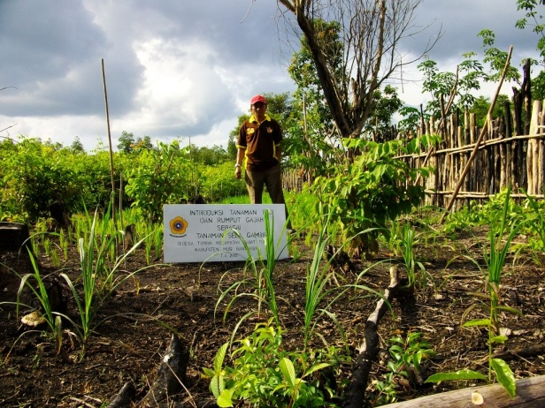 | 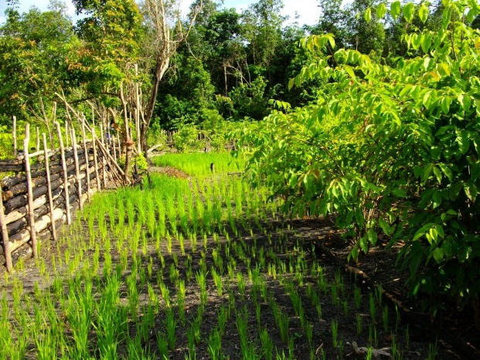
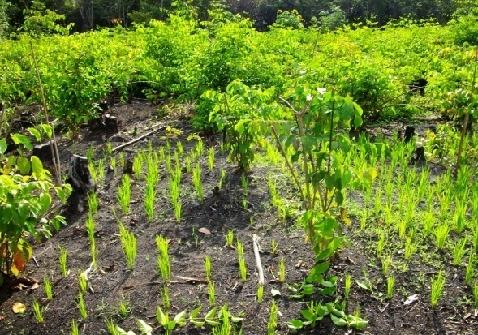 | 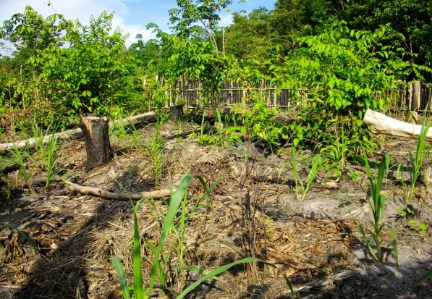

Gambar 1. Pertumbuhan tanaman padi gogo dan tanaman pakan ternak pada umur satu bulan setelah tanam.

PENUTUP
Produuktivitas tanaman gambir dapat ditingkatkan antara lain dengan penerapan pola tanam tumpang sari. Pemanenan tanaman gambir dengan cara pangkas meja memberi peluang adanya penanaman tanaman sela pada gawangan tanaman gambir tersebut, tanaman pangan (Padi Gogo) dan pakan (Rumput Gajah) mempunyai peluang untuk dijadikan tanaman sela gambir dengan penanaman tanaman sela ini diharapkan produktivitas tanaman gambir dan kesuburan lahan dapat meningkat sekaligus memberikan pendapatan tambahan dari hasil tanaman selanya untuk meningkatkan ketahanan pangan petani.

DAFTAR PUSTAKA

 Disampaikan pada seminar nasional hasil Penelitian Dosen Pertanian Fakultas Pertanian Universitas Jambi tanggal 19 februari 2011 ** Dosen Jurusan Budidaya Pertanian Fakultas Pertanian Universitas Sriwijaya

